|  |  |  |  |
| --- | --- | --- | --- |
| **Cargo:** | Docente | | |
| **Nombre:** | M.Sc. David Fabián Cevallos Salas | | |
| **Asignatura:** | Programación Web | | |
| **Carrera:** | Marketing Digital y Comercio Electrónico | **Nivel:** | Cuarto nivel |
| **Estudiante:** |  | | |

**ACTIVIDAD PRÁCTICO EXPERIMENTAL EN EL ENTORNO ACADÉMICO**

**IMPLEMENTACIÓN DE BIFURCACIONES EMPLEANDO PYTHON.**

**1. Objetivos**

* Aprender a utilizar estructuras de bifurcación en Python, como la instrucción if-else.
* Practicar la implementación de condiciones y decisiones en programas Python.
* Familiarizarse con el flujo de control en programas Python mediante bifurcaciones.

**2. Antecedentes/Escenario**

En programación, las bifurcaciones son estructuras que permiten tomar decisiones en función de ciertas condiciones. En Python, la instrucción if-else es una de las formas más comunes de implementar bifurcaciones.

**3. Recursos necesarios**

* Computadora con Python instalado.
* Entorno de desarrollo integrado (IDE) o editor de texto para escribir y ejecutar programas Python.

**4. Planteamiento del problema**

Se solicita a los estudiantes implementar bifurcaciones en Python para resolver el siguiente problema: Dado un número ingresado por el usuario, el programa debe determinar si el número es positivo, negativo o cero, e imprimir el resultado.

**5. Pasos por realizar**

* 1. **Inicio del Programa:**
  + Abrir un entorno de desarrollo integrado (IDE) o un editor de texto para escribir el programa Python. De preferencia trabaje con Google Colab.

**5.2. Entrada de Datos:**

* + Solicitar al usuario que ingrese un número utilizando la función input() y almacenarlo en una variable.

**5.3. Bifurcaciones con if-else:**

* + Utilizar la estructura if-else para verificar la condición del número ingresado.
  + Si el número es mayor que cero, imprimir "El número es positivo".
  + Si el número es menor que cero, imprimir "El número es negativo".
  + Si el número es igual a cero, imprimir "El número es cero".

**5.4. Ejecución del Programa:**

* + Ejecutar el programa y probar diferentes números para verific Inicio del Programa:
  + Analizar el funcionamiento de las bifurcaciones.

**6. Desarrollo**

6.1. Implementar el siguiente código fuente.

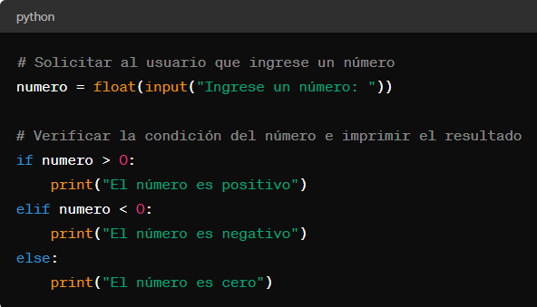

6.2. Ejecutarlo en el entorno de trabajo Google Colab o entorno Python de su preferencia.